天津市生态环境局

行政处罚决定书

津市环罚〔2024〕86号

当事人名称：天津市静海区亿源环境工程有限责任公司

统一社会信用代码：91120223MA0774U625

住所：天津市静海经济开发区东方红路东段3号

法定代表人：李飞存

你单位环境违法一案，我局经调查，现已审查终结。

一、调查情况及发现的环境违法事实、证据和陈述申辩（听证）及采纳情况

我局于2024年4月11日对你单位进行了调查。参考你单位《固定污染源排污登记表》《于家村生活污水站流量统计表》及你单位与天津海韵安全卫生评价监测有限公司（以下简称 海韵公司）签订的《天津市静海区农村污水处理项目技术咨询合同》，可知你单位实际从事于家村生活污水处理站运维工作，海韵公司受你单位委托对于家村生活污水处理站提供水质检测等技术服务。具体工作流程为：你单位自行开展取水样、送水样，海韵公司对水样进行分析后出具《检测报告》。

经调查，发现你单位实施了以下环境违法行为：

2024年3月1日你单位向海韵公司送交于家村生活污水处理站出水口水样1份，海韵公司出具《检测报告》（津海韵环检S-240301-035）。你单位擅自将其他农村生活污水处理厂的水样代替于家村生活污水处理站出水口水样，送交海韵公司进行分析后出具上述《检测报告》。你单位作为于家村生活污水站的运维单位，属于在人工监测过程中故意干扰、干预监测活动。

以上事实，有《天津市生态环境局现场检查（勘察）笔录》《天津市生态环境局调查询问笔录》、你单位《固定污染源排污登记表》《于家村生活污水站流量统计表》、你单位与海韵公司签订的《天津市静海区农村污水处理项目技术咨询合同》、现场拍摄的视频、海韵公司出具的《检测报告》（津海韵环检S-240301-035）及其《水质检测送样登记表》、于家村生活污水处理站监控视频、你单位与海韵公司相关微信聊天记录以及营业执照复印件等证据为凭。

你单位上述行为违反了《天津市生态环境保护条例》第五十一条第四项的规定，依法应当予以处罚。

我局于2024年5月17日以《天津市生态环境局行政处罚事先告知书》（津市环事告字〔2024〕54号），告知你单位违法事实、处罚依据和拟作出的处罚决定，并明确告知你单位有权利提出陈述、申辩意见。我局于2024年5月22日向你单位送达上述文件，你单位于当日签收。你单位逾期未向我局提出陈述、申辩意见。

以上事实，有《天津市生态环境局行政处罚事先告知书》（津市环事告字〔2024〕54号）及《天津市生态环境局送达回证》等证据为凭。

经集体审议，本案违法事实清楚、执法程序合法、法律适用准确、自由裁量结论合理。

二、责令改正和行政处罚的依据、种类

依据《天津市生态环境保护条例》第七十五条的规定，我局：

1.责令你单位立即改正违法行为；

2.对你单位处罚款十三万元。

三、责令改正和处罚决定的履行方式和期限

（一）关于责令改正的履行方式和期限

你单位应于接到本处罚决定书之日起立即改正违法行为。你单位作为从事污染防治设施维护运营的机构，不得干预、干扰人工监测采样过程。

（二）关于处罚决定的履行方式和期限

依据《中华人民共和国行政处罚法》和《罚款决定与罚款收缴分离实施办法》的相关规定，你单位接到本处罚决定书之日起十五日内应领取《非税收入统一缴款书（缴款通知书）》并缴至指定银行。你单位逾期不缴纳罚款的，我局可以依法每日按罚款数额的3%加处罚款。

四、申请行政复议或者提起行政诉讼的途径和期限

如对本行政处罚决定不服，你单位可在收到本决定书之日起60日内向天津市人民政府申请行政复议（天津市司法局，咨询电话：23082169；互联网申请邮箱：tjsxzfy@tj.gov.cn），也可在6个月内直接向天津铁路运输法院提起行政诉讼。申请行政复议或者提起行政诉讼，不停止本行政处罚决定的执行。逾期不申请行政复议，不提起行政诉讼，又不履行本行政处罚决定的，我局将依法向天津市南开区人民法院申请强制执行。

附件：行政处罚信息信用修复提示函

联系人：唐梦璐 联系电话：87671777

地 址：天津市南开区复康路17号 邮政编码：300191

2024年7月2日

注：此文书一式三份，二份归档，一份送达。

附件

行政处罚信用信息修复提示函

依据《失信行为纠正后的信用信息修复管理办法（试行）》相关规定，你（单位）行政处罚信息自行政处罚决定日起公示期为一年。你（单位）自觉履行行政处罚决定内容满3个月，且经我局复查认定你单位完成前述违法行为的整改工作后，你单位可注册、登录“信用中国（天津）”网站自助办理或前往天津市公共信用中心办理信用修复——处罚信息提前终止公示。相关工作流程提示如下：

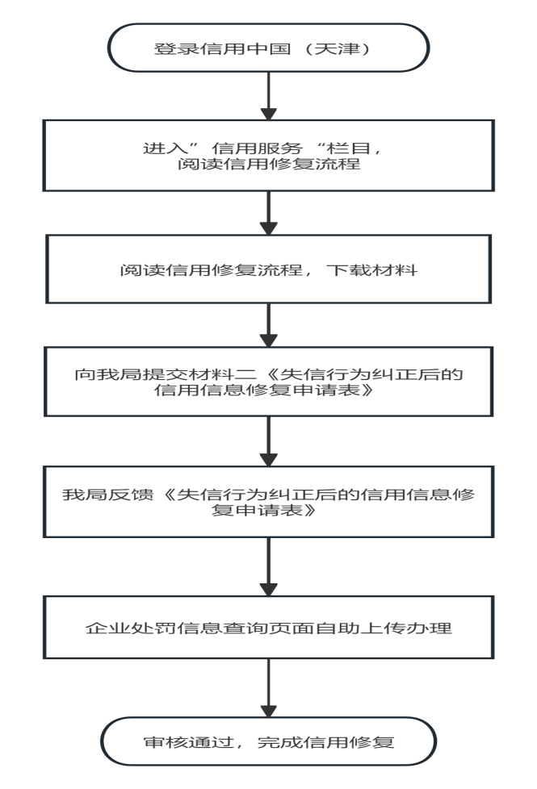

备注：信用中国（天津）网址：https://www.creditchina.gov.cn/xyxf/lczy/

信用修复咨询电话：23129752（天津市公共信用中心）

63086214、87671777（天津市生态环境局）